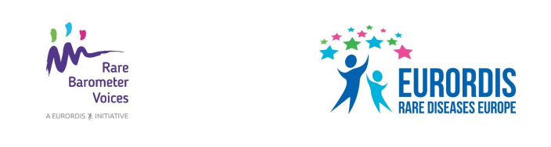
Subject: Išsakykite savo nuomonę apie gaunamą ligos priežiūrą!
Kviečiame jus dalyvauti naujoje Rare Barometer H-CARE apklausoje ir išsakyti savo nuomonę apie jūsų sveikatos priežiūrą, suteikiamą dėl retos ligos.
Norėdami dalyvauti šioje trumpoje apklausoje spustelėkite čia. Apklausa sudaryta 23 kalbomis. Joje gali dalyvauti asmenys, sergantys reta liga, jų šeimos nariai ir slaugytojai iš bet kokios pasaulio šalies. Pildydami apklausą neturėtumėte užtrukti ilgiau nei dešimt minučių. Apklausą užpildyti galite iki
2020 m. kovo 29 d.
Tai yra ne pelno siekianti iniciatyva, susijusi su inkstų, plaučių ir urogenitalinės sistemos ligomis bei paveldimų auglių rizikos sindromais, kurią parengė keturi Europos referencijos centrų tinklai, pasinaudodami EURORDIS Rare Barometer Voices parama. Šie virtualūs tinklai vienija sveikatos priežiūros paslaugas teikiančias institucijas iš visos Europos ir užtikrina, kad medicininės žinios
laisvai pasiektų bet kurį pacientą, kuriam gydymo tikslais nereikėtų keliauti į kitą šalį. EURORDIS-
Rare Diseases Europe yra nevyriausybinė į pacientus orientuota sąjunga, atstovaujanti daugiau
nei 800 retomis ligomis sergančių pacientų organizacijų iš daugiau nei 70 šalių.
Užduodami klausimus apie galimybę pasirinkti savo gydymą, emocinės bei fizinės priežiūros gavimą
ir patirtį, susijusią su priežiūra po vizito pas sveikatos priežiūros specialistą, mes galime geriau suprasti ir įvertinti jūsų pasitenkinimą gaunama sveikatos priežiūra. Jūsų atsiliepimai padės ligoninėms, priklausančioms Europos referencijos centrų tinklui , teikti geresnę sveikatos
priežiūrą jums ar žmogui, kurį jūs prižiūrite. Daugiau informacijos apie šią apklausą rasite čia.
Baigę dalyvauti tyrime būsite informuoti apie tyrimo rezultatus – šiuos rezultatus mes taip pat pateiksime sprendimus priimantiems asmenims, kad jie pasirūpintų pokyčiais retomis ligomis sergančių žmonių bendruomenėje.
Atminkite, jūsų kontaktinė informacija bus laikoma saugiai ir bus prieinama tik mokslinį tyrimą atliekantiems mokslininkams. Visa pateikta informacija yra visiškai konfidenciali, anonimizuota ir atitinka Bendrojo duomenų apsaugos reglamento (BDAR) nuostatas.
Iš anksto dėkojame už dalyvavimą apklausoje: kuo daugiau žmonių atsakys į klausimus ir pasidalins savo patirtimi, tuo garsiau galėsime pareikšti savo nuomonę!

